Приветствую вас дорогие мои читатели. Это документ по работе с моим чудо-API. Сначала была предпринята попытка создания документа с использованием SWAGGER, но из-за великой тайны, покрытая странными обстоятельствами, ничего не получилось. Поэтому был создан этот прекрасный и супер мега ультра понятный документ. Приятного ознакомления! PS: номер скорой помощи ***03***

СХЕМА БД ДЛЯ ТЕХ, КТО **НЕ СМОГ** ПОСМОТРЕТЬ САМ!!!!

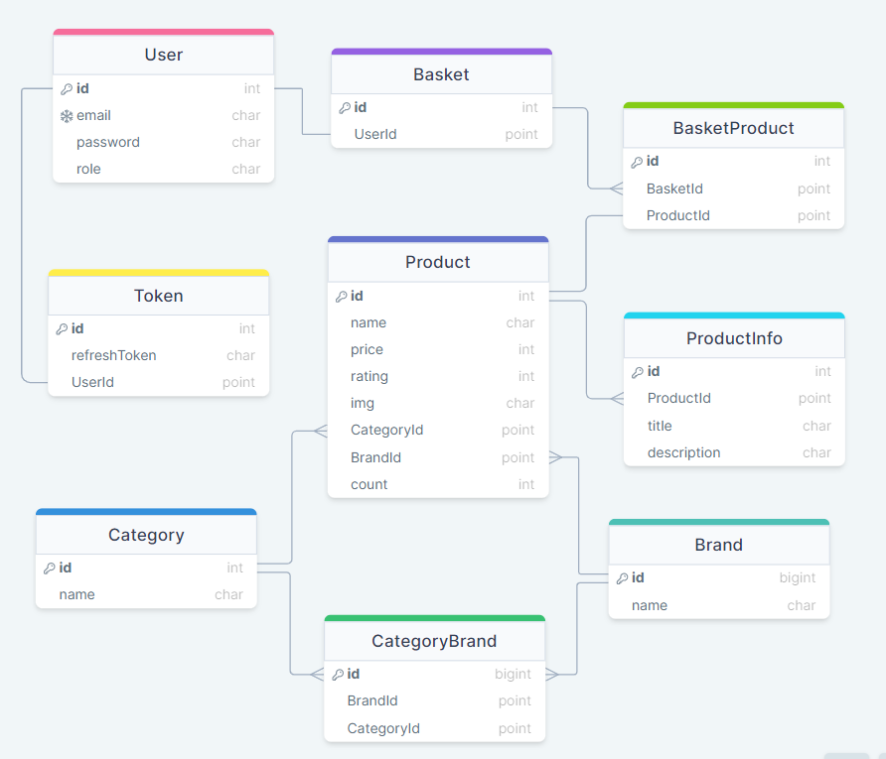

(у Product больше нет rating)

**ДЛЯ ВСЕХ ЗАПРОСОВ ДОБАВЛЯЕМ HEADER С `Bearer ${ACCESSTOKEN}`!!!**

ЕНАМ РОЛЕЙ ПОЛЬЗОВАТЕЛЯ

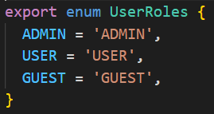

USERDTO

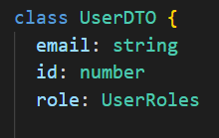

***ПОГНАЛИ 😊***

**ROUTE:** <http://localhost:8080/api/user/registration> post

REQUEST

req.body

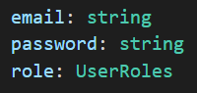

RESPONSE

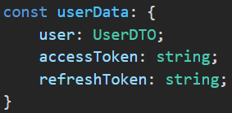

**ROUTE:** <http://localhost:8080/api/user/login> post

REQUEST

req.body



RESPONSE



**ROUTE:** <http://localhost:8080/api/user/logout> post

REQUEST

req.cookies



RESPONSE



**ROUTE:** <http://localhost:8080/api/user/refresh> get

REQUEST

req.cookies



RESPONSE



**ROUTE:** <http://localhost:8080/api/user/users> get

REQUEST

-

RESPONSE



**ROUTE:** <http://localhost:8080/api/category/> post

REQUEST.



RESPONSE



**ROUTE:** <http://localhost:8080/api/category/> get

REQUEST.

-

RESPONSE



**ROUTE:** <http://localhost:8080/api/brand/> post

REQUEST.



RESPONSE



**ROUTE:** <http://localhost:8080/api/brand/> get

REQUEST.

-

RESPONSE



**ROUTE:** <http://localhost:8080/api/product/> post

REQUEST





Info – массив характеристик.

**ЗАМЕЧЕНИЕ**: тк идет передача данных через form-data, они приходят в виде строки. Поэтому НЕОБХОДИМО на фронте парсить его в JSON строку, а на бэке обратно в js объекты!!!

По сути, это все form-data, поскольку нам нужно прикрепить file. Также BrandId и CategoryId должны быть обязательными!!!

RESPONSE



**ROUTE:** <http://localhost:8080/api/product/> get

REQUEST

req.**query**!!!



Limit – количество продуктов, которые будут отображаться на одной странице.

Page – страница



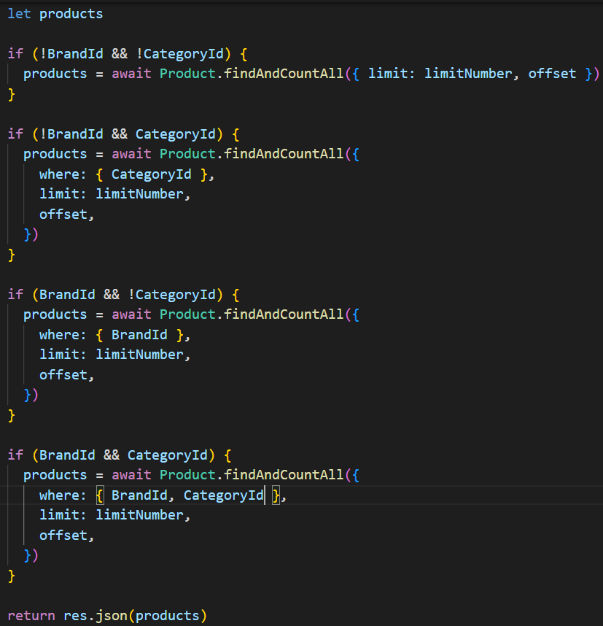X

RESPONSE

Чтобы подсчитать количество страниц уже на фронте, нужно знать общее количество товаров, которое вернется по заданному запросу.

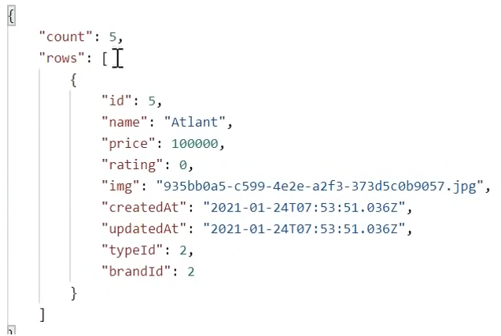

(Не typeId, а CategoryId)

**ROUTE:** <http://localhost:8080/api/product/:id> get

REQUEST



RESPONSE



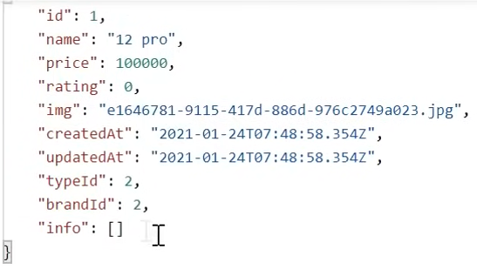

(Не typeId, а CategoryId)